Temat: Wyposażenie zakładów gastronomicznych w urządzenia do obróbki brudnej – 30.03

Zapoznajcie się z treścią poniżej i zróbcie proszę pod tematem notatkę jakie urządzenia znajdują się w przygotowalni brudnej.
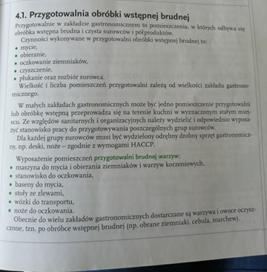

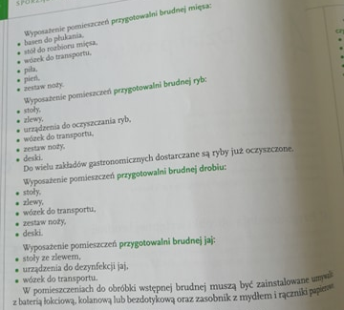

Temat 2: Technika zmywania naczyń i sprzętu kuchennego – 30.03

Oglądnijcie sobie proszę filmik w ramach lekcji

https://www.youtube.com/watch?v=DuvxFD2VNIQ

https://www.youtube.com/watch?v=wJFy8M442r8

